**Bases**

**de Datos**

Pavel Miron

UD4 - Práctica 4.

Índice

Contenido

1. Crea los siguientes triggers. Muestra el código empleado así como una captura del funcionamiento de un insert que haga saltar a cada trigger: 3

a. Vuelve al instituto, chaval. Muestra un mensaje de error si intentamos crear un empleado que tenga menos de 16 años 3

b. El nombre de moda. Muestra un mensaje de error si intentamos registrar a un empleado/a que no se llame Lucía o Martín (según el INE, son los dos nombres más populares entre los recién nacidos en España) 3

c. Regreso al futuro. Escoge alguna de las tablas que controlan fecha inicio y fecha fin (v. gr. dept_emp) y evita que la fecha inicio pueda ser posterior a la de fin d. Jefatura del siglo pasado. Asegúrate de que cualquier empleado que sea nombrado manager lleva al menos 10 años trabajando en la empresa 3

2. Crea los siguientes triggers y sus correspondientes tablas. Muestra el código empleado así como una captura del funcionamiento de un insert que haga saltar a cada trigger: 4

a. Ricachones. Crea una tabla en la que guardarás los detalles de todos los empleados que reciban un salario superior a 100.000 € 4

b. Los reyes del mambo. Crea otra tabla en la que guardes los detalles de un jefe (dept_manager) en el momento que deja de serlo (esto es, el to_date deja de apuntar al fin de los días (9999-01-01) 5

c. Esto lo tiene que aprobar dirección. Crea una tabla que almacene el nuevo nombre de los departamentos y su código siempre que alguien intente renombrarlos 6

1. Crea los siguientes triggers. Muestra el código empleado así como una captura del funcionamiento de un insert que haga saltar a cada trigger:

## a. Vuelve al instituto, chaval. Muestra un mensaje de error si intentamos crear un empleado que tenga menos de 16 años

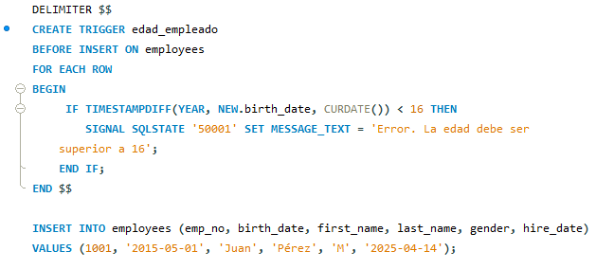

## b. El nombre de moda. Muestra un mensaje de error si intentamos registrar a un empleado/a que no se llame Lucía o Martín (según el INE, son los dos nombres más populares entre los recién nacidos en España)

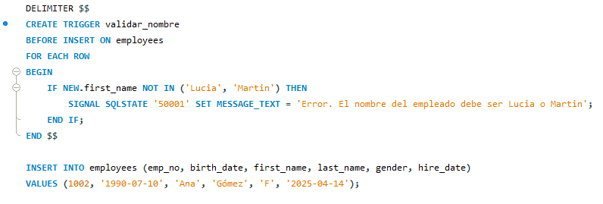

## c. Regreso al futuro. Escoge alguna de las tablas que controlan fecha inicio y fecha fin (v. gr. dept_emp) y evita que la fecha inicio pueda ser posterior a la de fin

## 

## d. Jefatura del siglo pasado. Asegúrate de que cualquier empleado que sea nombrado manager lleva al menos 10 años trabajando en la empresa

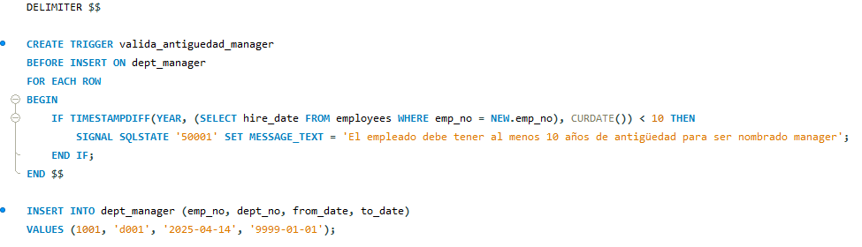

# 2. Crea los siguientes triggers y sus correspondientes tablas. Muestra el código empleado así como una captura del funcionamiento de un insert que haga saltar a cada trigger:

## a. Ricachones. Crea una tabla en la que guardarás los detalles de todos los empleados que reciban un salario superior a 100.000 €

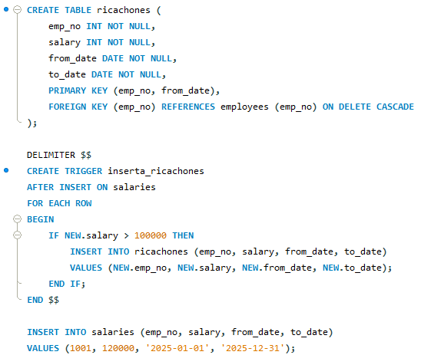

## b. Los reyes del mambo. Crea otra tabla en la que guardes los detalles de un jefe (dept_manager) en el momento que deja de serlo (esto es, el to_date deja de apuntar al fin de los días (9999-01-01)

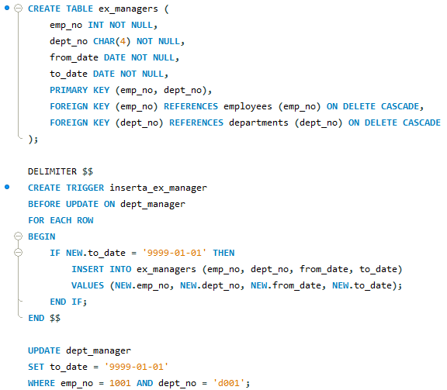

## c. Esto lo tiene que aprobar dirección. Crea una tabla que almacene el nuevo nombre de los departamentos y su código siempre que alguien intente renombrarlos

